|  |  |  |
| --- | --- | --- |
|  | УНИВЕРЗИТЕТ У НОВОМ САДУ  **ФАКУЛТЕТ ТЕХНИЧКИХ НАУКА У НОВОМ САДУ** |  |

Катарина Медић

**РАЗВОЈ И ИМПЛЕМЕНТАЦИЈА ИНФОРМАЦИОНОГ СИСТЕМА ПСИХОЛОШКОГ ЦЕНТРА –**

**ПОДСИСТЕМ ЗА ОРГАНИЗАЦИЈУ САЈМОВА ИЗ ОБЛАСТИ ПСИХОЛОГИЈЕ**

ДИПЛОМСКИ РАД

- Основне академске студије -

Нови Сад, 2024.

|  |  |
| --- | --- |
|  | УНИВЕРЗИТЕТ У НОВОМ САДУ ⚫ **ФАКУЛТЕТ ТЕХНИЧКИХ НАУКА**  21000 НОВИ САД, Трг Доситеја Обрадовића 6 |
| **КЉУЧНА ДОКУМЕНТАЦИЈСКА ИНФОРМАЦИЈА** |

|  |  |  |  |
| --- | --- | --- | --- |
| Редни број, **РБР**: | |  | |
| Идентификациони број, **ИБР**: | |  | |
| Тип документације, **ТД**: | | Монографска документација | |
| Тип записа, **ТЗ**: | | Текстуални штампани материјал | |
| Врста рада, **ВР**: | | Дипломски рад | |
| Аутор, **АУ**: | | Катарина Медић | |
| Ментор, **МН**: | | Др Славица Кордић, ванредни професор | |
| Наслов рада, **НР**: | | Развој и имплементација информационог система психолошке ординације - подсистем за организацију сајмова из области психологије | |
| Језик публикације, **ЈП**: | | Српски/ћирилица | |
| Језик извода, **ЈИ**: | | Српски | |
| Земља публиковања, **ЗП**: | | Република Србија | |
| Уже географско подручје, **УГП**: | | АП Војводина | |
| Година, **ГО**: | | 2024. | |
| Издавач, **ИЗ**: | | Ауторски репринт | |
| Место и адреса, **МА**: | | Нови Сад, Трг Доситеја Обрадовића 6 | |
| Физички опис рада, **ФО**: (поглавља/страна/цитата/табела/слика/графика/прилога) | |  | |
| Научна област, **НО**: | | Електротехника и рачунарство | |
| Научна дисциплина, **НД**: | | Примењене рачунарске науке и информатика | |
| Предметна одредница/Кључне речи, **ПО**: | | Базе података и информациони системи | |
| **УДК** | |  | |
| Чува се, **ЧУ**: | | У библиотеци Факултета техничких наука, Нови Сад | |
| Важна напомена, **ВН**: | |  | |
| Извод, **ИЗ**: | | У овом раду презентован је пројекат за реализацију дела информационог система психолошке ординације. Шема базе података пројектована је уз помоћ Oracle SQL Developer Data Modeler софтверског алата. Апликацијa je развијена као web апликација у InteliJ IDEA 2023.2.2 развојном окружењу и коришћен је Java програмски језик. Клијентски део апликације је развијан у Visual Studio Code развојном окружењу. | |
| Датум прихватања теме, **ДП**: | |  | |
| Датум одбране, **ДО**: | |  | |
| Чланови комисије, **КО**: | Председник: |  |
|  | Члан: |  | Потпис ментора |
|  | Члан, ментор: |  |  |

Образац **Q2.НА.04-05** - Издање 1

|  |  |
| --- | --- |
|  | UNIVERSITY OF NOVI SAD ⚫ **FACULTY OF TECHNICAL SCIENCES**  21000 NOVI SAD, Trg Dositeja Obradovića 6 |
| **KEY WORDS DOCUMENTATION** |

|  |  |  |  |
| --- | --- | --- | --- |
| Accession number, **ANO**: | |  | |
| Identification number, **INO**: | |  | |
| Document type, **DT**: | | Monographic publication | |
| Type of record, **TR**: | | Textual printed material | |
| Contents code, **CC**: | | Bachelor Thesis | |
| Author, **AU**: | | Katarina Medić | |
| Mentor, **MN**: | | Slavica Kordić, Ph. D | |
| Title, **TI**: | | Development and Implementation of an Information System for a Psychological Clinic - Subsystem for Organizing Psychology Fairs | |
| Language of text, **LT**: | | Serbian | |
| Language of abstract, **LA**: | | Serbian | |
| Country of publication, **CP**: | | Republic of Serbia | |
| Locality of publication, **LP**: | | AP Vojvodina | |
| Publication year, **PY**: | | 2024. | |
| Publisher, **PB**: | | Author’s reprint | |
| Publication place, **PP**: | | Novi Sad, Dositeja Obradovića sq. 6 | |
| Physical description, **PD**: (chapters/pages/ref./tables/pictures/graphs/appendixes) | |  | |
| Scientific field, **SF**: | | Electrical and computer engineering | |
| Scientific discipline, **SD**: | | Applied computer science and informatics | |
| Subject/Key words, **S**/**KW**: | | Database and information systems | |
| **UC** | |  | |
| Holding data, **HD**: | | The Library of Faculty of Technical Sciences, Novi Sad | |
| Note, **N**: | |  | |
| Abstract, **AB**: | | This paper presents a project for implementing part of the information system for a psychological practice. The database schema was designed using Oracle SQL Developer Data Modeler software tool. The application was developed as a web application in IntelliJ IDEA 2023.2.2 development environment using the Java programming language. The client-side of the application was developed in the Visual Studio Code development environment. | |
| Accepted by the Scientific Board on, **ASB**: | |  | |
| Defended on, **DE**: | |  | |
| Defended Board, **DB**: | President: |  |
|  | Member: |  | Menthor's sign |
|  | Member, Mentor: |  |  |

Obrazac **Q2.НА.04-05** - Izdanje 1

|  |  |  |
| --- | --- | --- |
|  | УНИВЕРЗИТЕТ У НОВОМ САДУ ⚫ **ФАКУЛТЕТ ТЕХНИЧКИХ НАУКА**  21000 НОВИ САД, Трг Доситеја Обрадовића 6 | Датум: |
|  |
| **ЗАДАТАК ЗА ИЗРАДУ ДИПЛОМСКОГ (BACHELOR) РАДА** | Лист/Листова: |
| 7/ |

*(Податке уноси предметни наставник - ментор)*

| Врста студија: | Основне академске студије  Основне струковне студије |
| --- | --- |
| Студијски програм: | Рачунарство и аутоматика |
| Руководилац студијског програма: | Др. Милан Рапаић |

|  |  |  |  |
| --- | --- | --- | --- |
| Студент: | Катарина Медић | Број индекса: | РА 47/2020 |
| Област: | Електротехничко и рачунарско инжењерство | | |
| Ментор: | Др Славица Кордић, ванредни професор | | |
| НА ОСНОВУ ПОДНЕТЕ ПРИЈАВЕ, ПРИЛОЖЕНЕ ДОКУМЕНТАЦИЈЕ И ОДРЕДБИ СТАТУТА ФАКУЛТЕТА  ИЗДАЈЕ СЕ ЗАДАТАК ЗА ДИПЛОМСКИ (Bachelor) РАД, СА СЛЕДЕЋИМ ЕЛЕМЕНТИМА:   * проблем – тема рада; * начин решавања проблема и начин практичне провере резултата рада, ако је таква провера неопходна; * литература | | | |

**НАСЛОВ ДИПЛОМСКОГ (BACHELOR) РАДА:**

|  |
| --- |
| **Развој и имплементација информационог система психолошке ординације – ПОДСИСТЕМ ЗА ОРГАНИЗАЦИЈУ САЈМОВА ИЗ ОБЛАСТИ ПСИХОЛОГИЈЕ** |

**ТЕКСТ ЗАДАТКА:**

|  |
| --- |
| * Проучити аспекте практичне примене изабраних алата за пројектовање и имплементацију шеме базе података и алата за пројектовање и имплементацију апликација информационих система. * Испројектовати сегмент концептуалне и имплементационе шеме базе података, потребан за развој дела информационог система психолошке ординације, а намењен за организацију сајмова. * Имплементирати испројектовани сегмент шеме базе података на изабраном систему за управљање базама података. * Развој апликације користећи Spring Boot за backend, Angular за frontend, и друге потребне технологије што укључује креирање REST API-ја, фронтент компоненти и логике апликације за oрганизовање сајмова од стране менаџера, управљање корисницима, позивање и пријава психолога на теме и пријава студената на интересантне теме у оквиру сајмова. |

|  |  |
| --- | --- |
| Руководилац студијског програма: | Ментор рада: |
|  |  |

|  |
| --- |
| Примерак за:  - Студента;  - Ментора |

Образац **Q2.НА.15-04** - Издање 1

**Садржај**

1 Увод 9

2 Опис реалног система 11

2.1 Глобални опис система 11

2.1.1 Перспектива ситема 11

2.1.2 Карактеристике система 12

2.1.3 Класе корисника и њихове карактеристике 12

2.1.4 Радно окружење 14

2.1.5 Екстерни интерфејси 15

2.1.6 Ограничења дизајна и имплементације 17

2.1.7 Корисничка документација 17

2.2 Функционални захтеви 18

2.2.1 Основне корисничке функционалности 18

2.2.2 Комуникација и договор са факултетима 18

2.2.3 Организација сајма 19

2.2.4 Пријава студената на сајам 20

2.3 Нефункционални захтеви 20

2.3.1 Перформансе 20

2.3.2 Безбедност 21

2.3.3 Сигурност 21

2.3.4 Расположивост и поузданост 21

2.3.5 Робусност 21

3 Шема базе података 23

3.1 Модел концептуалне и имплементационе шеме базе података 23

3.2 Опис имплементационог модела базе података 26

3.2.1 Особа 27

3.2.2 Психолог 27

3.2.3 Менаџер 28

3.2.4 Студент 28

3.2.5 Улога 29

3.2.6 Учионица 29

3.2.7 Захтев 30

3.2.8 Факултет 31

3.2.9 Сајам 32

3.2.10 Резервација 33

3.2.11 Тема 34

3.2.12 Пријава 35

4 Апликативно решење 36

4.1 Основне функционалности 36

4.2 Део апликативног решења намењен менаџеру 38

4.2.1 Преглед свих факултета 38

4.2.2 Слање захтева факултетима 39

4.2.3 Праћење захтева који су на чекању 40

4.2.4 Приказ одобрених захтева 40

4.2.5 Организовање сајма 41

4.2.6 Приказ пријава психолога на тему 43

4.2.7 Објава сајма 44

4.3 Део апликативног решења намењен психологу 44

4.3.1 Приказ позива менаџера на тему 44

4.3.2 Пријава психолога на тему 45

4.4 Део апликативног решења намењен студенту 47

4.4.1 Пријава студената на тему 47

4.4.2 Подсетник за сајам 48

4.5 Имплементација подсистема за сајмове 49

5 Закључак 51

Литертура 53

Додатак А – Списак коришћених скраћеница 55

Додатак Б – Списак коришћених појмова 57

Биографија 59

# Увод

Развој информационог система за организовање сајмова у оквиру психолошког центра мотивисан је потребом за унапређењем процеса планирања, координације и вођења сајмова који служе као платформа за привлачење студената на праксу у психолошком центру. Сајмови играју кључну улогу у подстицању студената да се активно укључе у стручно усавршавање и стекну практично искуство које ће им бити од велике користи у будућој каријери. Међутим, без адекватне организације оваквих догађаја, организација сајмова може бити изазовна, неефикасна и склона грешкама.

С тим у вези, информациони систем је осмишљен да пружи свеобухватну подршку у координацији сајмова, омогућавајући лакшу комуникацију са партнерским факултетима, бољу организацију тема у оквиру самог сајма и што бољи избор адекватних психолога који ће се бавити организовањем и предавањем различитих тема у оквиру различитих сајмова. Увођењем овог система, психолошки центар ће бити у могућности да брже и тачније управља својим догађајима, конкретно организацији сајма, што ће у коначници резултирати већим интересовањем студената и бољим искуством за све учеснике.

Циљ овог дипломског рада је развој и имплементација информационог система који ће унапредити процес организације сајмова у оквиру психолошког центра. Конкретно, систем треба да пружи што боље планирање и координацију сајмова, комунинкацију са партнерским факултетима, управљање стручним темама у оквиру сајма уз помоћ одабраних психолога.

Развој информационог система за организовање сајмова у оквиру психолошког центра представља значајан корак ка модернизацији и побољшању процеса који су од суштинске важности за привлачење студената на праксу. Овај дипломски рад представља конкретан допринос унапређењу образовног и практичног ангажовања студената у области психологије, што је од кључног значаја за њихов професионални развој.

Овај дипломски рад, поред увода и закључка садржи следећа три поглавља:

* *Поглавље 2. Опис реалног система* – у овом поглављу су описане класе корисника и функционални захтеви.
* *Поглавље 3. Шема базе података* – у овом поглављу су представљени концептуални и имплементациони модел шеме базе података, као и описи свих табела у шеми базе података .
* *Поглавље 4. Апликативно решења* – у овом поглављу је представљена софтверска имплементација функционалних захтева описаних у поглављу 2.

Важне чињенице и наслови су наглашени подебљаним (bold - ованим) словима. Свака скрећеница је написана великим словима и налази се у речнику важних појмова.

# Опис реалног система

Oво поглавље описује постојећи систем, укључујући правила пословања, начин на који он функционише, као и захтеве према будућем систему у фази њихове спецификације.

## Глобални опис система

У овом делу поглавља ће бити објашњене карактеристике делова система који ће бити имплементирани, укључујући и опис класа корисника са њиховим особинама.

### Перспектива ситема

Информациони систем психолошког центра је дизајниран да значајно унапреди ефикасност, комуникацију, и континуирано унапређење процеса организације сајмова, што ће резултирати бољим искуством за све учеснике. Он ће обезбедити ефикасно управљање терминима за различите теме у оквиру сајмова, вођење комплетних евиденција о психолозима који учествују и који се пријављују на одређене теме, као и одржавање брзе и прецизне комуникације са факултетима. На тај начин, психолошки центар ће постати атрактивнији за студенте, пружајући им квалитетне прилике за стручно усавршавање и припрему за успешну каријеру у психологији.

### Карактеристике система

Информациони систем декомпонујемо на следеће подсистеме:

1. **Подсистем за сесије**: Подсистем омогућава психолозима креирање и процену тестова личности, те олакшава корисницима заказивање сесија и генерисање извештаја на основу прикупљених информација. Психолози користе систем за вођење сесија и бележење важних информација током сесија.
2. **Подсистем за организацију сајма**: Подсистем помаже у координацији сајмова, омогућавајући менаџерима увид у факултете и олакшавајући процес заказивања термина, креирање тема за сајам и одабир психолога. Такође, пружа пријаву студената на разне теме у склопу сајмова.
3. **Подсистем за праћење психолошких пракси**: Овај систем прати и управља студентским праксама у психолошком центру, укључујући задатке, активности и евалуацију успеха. Омогућава психолозима који су уједино ментори да лако надгледају и процењују напредак студената.
4. **Подсистем за радионице**: Подсистем омогућава психолозима креирање и организацију терапијских радионица, те корисницима преглед и пријаву на радионице. Након завршетка радионице, систем генерише сертификате и омогућава корисницима оцењивање радионица.

### Класе корисника и њихове карактеристике

У систему су уочене следеће класе корисника:

1. Психолог,

2. Пацијент,

3. Менаџер и

4. Студент.

Свака класа корисника ће бити детаљно описана јер је део реалног система, али тема овог рада се односи на подситем за сајмове, те ће се у том подсистему спомињати само менаџер, психолог и студент.

#### Психолог

Овај корисник је централна улога психолошког центра и део је свих подсистема. Поред тога задужен је за креирање групних сесија и радионица, праћење како групних, тако и индивидуалних сесија, вођење студентских пракси, као и предавач и организатор на сајмовима. Поред свега овога има увид у све слободне теме на сајмовима на које може да се пријави као организатор или предавач, али такође има и увид у све позиве које може да добије на неке теме од стране менаџера.

Карактеристике:

|  |  |
| --- | --- |
| **Улога** | **Психолог** |
| Доменско знање | Одлично |
| Познавање рада на рачунару | Зависи од корисника, од доброг до недовољног |
| Старост | Од 25 до 65 година |
| Ограничавајуће особине | Психолози често имају пуне распореде  и могу имати ограничено време за унос  података, креирање садржаја, одговарање на позиве, пријаве на интересантне теме или праћење активности у систему. Системи који не обезбеђују адекватну заштиту података могу бити мање привлачни за употребу. |

#### Пацијент

Пацијент може да закаже већ постојећу групну сесију или да независно од предефинисаних групних сесија закаже индивидуалну сесију. Од њега се захтева да приликом заказивања индивидуалне сесије попуни и улазни тест личности. Поред тога може да присуствује и радионицама. Након што се радионица заврши пацијент се преусмерава на тест знања. Након што успешно положи тест, пацијент добија сертификат. У оквиру теста има увид у просечан број бодова које је освојио на тесту, број покушаја и слично.

Карактеристике:

|  |  |
| --- | --- |
| **Улога** | **Пацијент** |
| Доменско знање | Лошије доменско знање или га уопште и нема |
| Познавање рада на рачунару | Зависи од корисника |
| Старост | Нема ограничења |
| Ограничавајуће особине | Пошто пацијенти често немају стрпљења за дугачке тестове, битно да они буду што концизнији. Такође због различитог сналажења на рачунару, заказивање термина треба да буде што интуитивније |

#### Менаџер

Овај корисник се појављује у подсистемему за праћење психолошких пракси и у подсистему за организовање сајмова. Његова главна главна улога је да обезбеди да психолози могу несметано обављати свој посао, управљајући расположивошћу сала и термина, као и креирање тема у оквиру сајма. Има могућност ажурирања главних података везаних за координацију дела система везаног за сајмове и комуникацију са факултетима, као и координисање и управљање праксама.

Карактеристике:

|  |  |
| --- | --- |
| **Улога** | **Менаџер** |
| Доменско знање | Просечно |
| Познавање рада на рачунару | Одлично |
| Старост | Од 25 до 65 година |
| Ограничавајуће особине | Управљање административним задацима може бити изазовно, укључујући вођење евиденције резервација сала и термина, као и придржавање интерних процедура факултета или организације. |

#### Студент

Има могућност да се пријави на праксу и уколико уђе у ужи круг приликом теститања, наставља се праћење његовог напретка уз предложеног ментора. Такође може да заказује састанке са ментором због решавања недоумица. Поред тога може да се пријави на теме у оквиру сајмова које су му интересантне уколико има и даље места.

Карактеристике:

|  |  |
| --- | --- |
| **Улога** | **Студент** |
| Доменско знање | Углавном добро |
| Познавање рада на рачунару | Одично |
| Старост | Од 19 до 25 година |
| Ограничавајуће особине | Недостатак организационих вештина може довести до проблема у праћењу и управљању задацима, као и у ефикасном планирању и распоређивању времена. |

### Радно окружење

Радно окружење за информациони систем је базирано на web апликацији. Систем захтева интернет конекцију како би био доступан корисницима без обзира на њихову локацију. Кључни аспекти укључују сигурност података, брзо учитавање и одзив апликације, као и могућност интеграције са другим системима ради оптималног функционисања и задовољства корисника. Редовно одржавање и подршка су такође кључни за одржавање квалитета и успешно функционисање система током времена.

### Екстерни интерфејси

У наредним поглављима ће бити описани екстерни интерфејси, хардверске и софтверске компоненте, као и изглед апликације.

#### Кориснички интерфејси

Пројектовање интерфејса који је прилагођен потребама и представама корисника је кључно за остваривање квалитетније интеракције и унапређење корисничког искуства. Овај процес укључује примену хеуристика за израду корисничких интерфејса, што ће осигурати да web апликација буде што функционалнија. У наставку су приказане препоруке за креирање интерфејса за студенте, психологе, менаџере и пацијенте.

Карактеристике интерфејса у односу на класе корисника:

1. **Психолог** - Психолози имају различит ниво познавања рада на рачунару, што захтева да интерфејс апликације буде изузетно интуитиван и лак за коришћење. Особе у овом професионалном окружењу често морају да обављају више ствари истовремено и да ефикасно управљају различитим аспектима својих обавеза. Корисник не сме бити преоптерећен са много информација, како би несметано обављао свој посао. Интерфејс мора омогућити психолозима да имају чист и прегледан приступ свим активностима и подацима. Важно је да сваки елемент апликације буде дизајниран тако да јасно асоцира на своју функцију, чиме се спречавају грешке у раду. Такође, неопходно је обезбедити видљиву и лако доступну навигацију која ће омогућити брзо кретање кроз различите делове апликације.
2. **Пацијент** - Због различитог сналажења на рачунару, кораци за заказивање морају бити јасно дефинисани и једноставни, тако да пацијенти тачно знају шта треба да унесу у предвиђена поља. Интерфејс мора бити дизајниран тако да не захтева читање дугих текстова и објашњења, јер пацијенти углавном немају стрпљења за сложене процедуре. Сваки елемент апликације треба да буде јасно обележен и лако разумљив, како би пацијенти могли брзо и без потешкоћа да се снађу. Такође, важно је обезбедити доступне и једноставне опције за помоћ и подршку у случају да пацијентима затреба додатна асистенција током коришћења апликације. Потребно је осигурати да обавезна поља буду јасно означена, јер није неопходно да сви пацијенти унесу све податке.
3. **Менаџер** - Интерфејс за менаџере треба да омогући ефикасно управљање организацијом сајмова, комуникацију са факултетима, организовање тестирања и управљање расположивошћу тема и сала. С обзиром на важност прецизности и тачности у њиховом раду, интерфејс мора бити јасно структурисан и детаљно објашњен. Свака функционалност треба да буде логично постављена и лако доступна, уз јасне инструкције за коришћење. Пружање прегледних извештаја и алата за планирање и организацију је од суштинске важности за ефикасно обављање њихових задатака.
4. **Студент** - Као млади корисници технологије, они очекују ефикасан систем који ће им омогућити лаку пријаву на праксу и на теме у окрвиру одређеног сајма, брзо попуњавање тестова, пријава и ефикасну комуникацију са менторима. Интерфејс треба да буде једноставан за навигацију и интуитиван за употребу, како би студентима олакшао управљање њиховим обавезама и активностима током праксе. Важно је да систем подржава и аутоматско подсећање на кључне датуме, предстојеће догађаје и задатке, што додатно доприноси организацији.

#### Хардверски интерфејси

Систем мора да подржи различите хардверске компоненте као што су рачунари, лаптопови или мобилни телефони. Сви они морају бити повезани на интернет, да би функционисали несметано. Додатно, пожељно је укључити и могућност коришћења штампача за физичку представу PDF докумената и извештаја у оквиру организовања сајма.

#### Софтверски интерфејси

Софтверски интерфејси укључују серверску страну апликације која ће користити REST сервисе са PostgreSQL релационом базом података као основом. Клијентска страна апликације ће бити изграђена као веб апликација, прилагођавајући се потребама и функционалностима имплементиране апликације. Ова комбинација сервера, базе података и клијентске стране обезбеђује интегрисан и прилагодљив софтверски систем за ефикасну обраду података и складиштење информација о сајмовима, психолозима који учествују на сајмовима и пријављеним студентима.

#### Комуникациони интерфејси

Апликација ће користити HTTP протокол за комуникацију путем REST сервиса.

### Ограничења дизајна и имплементације

Ограничења дизајна и имплементације укључују пажљив избор технологија - бекенд се развија у Јави са Spring Boot оквиром, користи се Postgres база података, док је фронтенд базиран на Angularu. Одабир Java Spring Boot и Angular представља технолошко ограничење које треба интегрисати у постојеће окружење и са другим системима који морају подржавати ове технологије. Овај избор такође утиче на специфичне архитектурне одлуке, укључујући начине управљања конфигурацијом и принципе развоја.

Потребно је имплементирати RESTful архитектуру за ефикасну комуникацију између клијента и сервера, што представља ограничење у погледу обликовања API-ја и организације ресурса. Ово ограничење захтева стриктно поштовање принципа REST архитектуре, што може ограничити сложене упите и захтеве.

Употреба HTTP протокола за комуникацију ограничава избор механизама за безбедност и аутентификацију, што захтева додатне приступне контроле и заштиту од различитих видова напада. Овај избор протокола такође може утицати на перформансе апликације и способност управљања великим бројем истовремених захтева.

Неопходно је такође осигурати добре перформансе, безбедност података и компатибилност између компоненти система. Такође, систем треба да буде флексибилан за будуће проширење и модификације, да пружи интуитивно корисничко искуство и да буде тестиран и одржаван како би се гарантовао његов квалитет и функционалност током времена.

### Корисничка документација

Корисничка документација је битан ресурс за све кориснике овог информационог система, омогућавајући њихово успешно коришћење и максимално искоришћавање свих функционалности. За приступ систему потребно је користити интернет прегледач и унети добијени URL адресу. Након успешне регистрације, корисници се логују са основним информацијама за приступ систему.

Навигација кроз систем је једноставна и интуитивна, омогућујући брз приступ свим функционалностима. Систем је дизајниран да пружи различите функционалности прилагођене потребама корисника, укључујући праћење праксе за студенте, сесије и радионице за психологе, као и управљање сајмовима за менаџере.

Корисници могу персонализовати своје искуство коришћења система у секцији Поставке, где могу променити језик интерфејса и поставке обавештења.

Да бисмо осигурали несметану употребу апликације и корисницима који се слабије сналазе на рачунару неопходно је постојање корисничког упутства. То постижемо на следећи начин:

1. FAQ (често постављена питања) – листа честих питања и одговора која корисници могу имати приликом коришћења апликације.
2. Контакт информације и подршка – информације о томе како контактирати подршку у случају проблема или недоумица.

## Функционални захтеви

Функционални захтеви обухватају све активности и интеракције које ће бити омогућене унутар сваке компоненте система, што обухвата функционалности и операције које ће бити доступне корисницима. У наставку ће бити описане основне корисничке функционалности и финкционалности које се односе на подсистем за сајмове, који је и предмет овог дипломског рада. Уз сваку функционалност ће бити наведено на ког корисника се односи, на основу права приступа.

### Основне корисничке функционалности

**1. Регистрација корисника** – нерегистровани корисници могу приступити само почетној страници, те је потребно да корисник буде регистрован како би имао могућност да користи све функционалности које апликација нуди. Форма за регистрацију садржи следећа поља: име, презиме, лозинку, е-mail адресу и број телефона. Због сигурности потребно је унети два пута лозинку.

**2. Аутентификација и ауторизација** – аутентификација омогућава корисницима да приступе систему путам својих регистрованих username-ова и лозинки. Након успешне аутентификације, корисници имају приступ само оним функционалностима за које су ауторизовани.

**3. Приказ профила** – сви корисници могу да прикажу свој профил и да измене неке од личних података које су унели приликом регистрације.

### Комуникација и договор са факултетима

**1. Преглед свих факултета** – менаџер ће бити у могућности да види све факултете са којима психолошки центар има потписан уговор о сарадњи, који је тренутно активан.

**2. Слање захтева факултетима** – менаџер приликом избора факултета шаље захтев изабраном факултету, у виду мејла са информацијама које су потребне да би се организовао сајам, то би био опсег датума који би највише одговарао, број узастопних дана потребан за одржавање сајма, поред тога менаџер би имао простор да обајсни концепт самог сајма, колико би му највише капацитета у току једног дана било потребно да би факултет знао како да се организује и да ли има да понуди све што је менаџеру потребно.

**3. Приказ одобрених захтева** – менаџер би имао приказ свих одобрених захтева од стране факултета, који би се константно ажурирао приликом прихватања нових захтева. Сваки факултет би као повратну информацију приликом потврде, кроз мејл, послао детаљне информације о тачном опсегу датума који он може да испоштује, а да се уклапа са жељеним опсегом, поред тога за сваки датум би било приказано који временски опсег, са којим капацитетом и које учионице би биле слободне у току сваког дана.

**4**. **Праћење захтева који су на чекању** – поред одобрених захтева, менаџер ће имати увид и у захтеве који су још на чекању, видеће када је захтев послат, коме је послат и услове које је поставио приликом слања захтева. Поред тога имаће могућност да обнови слање мејла у случају да се мејл није прочитао или ће менаџер само одустати од овог захтева и отказаће захтев факултету.

### Организација сајма

**1. Прављење сајма** – након што менаџер изабере неки од прихваћених захтева, треба да уради 3 ствари: а) пошто има тачно распоред које учионице су кад слободне, колико дуго су слободне и који је капацитет, кад се изабере уционица у оквиру те учионице може да се направи тема за сајам као и колико времена ће та тема да узме од укупног времена у оквиру те учионице и самим тим се направила резервација те уционици за ту тему б) након прављења резервација, имаћемо излистане све теме и време и уционицу у којој се одржавају, следећи корак је да се позивају интересантни психолози на одређене теме, тако што се прво бира да ли ће бити део организације или ће презентовати, након тога уколико зовемо психологе који су део психолошког центра њима ће стићи позив у виду обавештења приликом логовања на апликацију, а осталим психолозима се шаље мејл в) након позива психолога једино остаје да менаџер објави јавно доступан сајам како би сви психолози и учесници били обавештени да ће се одржати сајам.

**2. Пријава психолога на интересантну тему** – на основу преосталих слободних тема, направиће се пријаве где ће остали психолози моћи да виде понуде и теме за сајмове, као и сатницу и датум намењен за ту тему. Психолози ће моћи да се пријаве тако што ће изабрати да ли ће бити део организације или презентери, и приложиће документ који показује како ће обрадити тему, што ће помоћи менаџеру у избору одговарајућег психолога.

**3. Приказ позива менаџера на тему** – психолози поред могућности пријаве на тему, имају обавештења о позивима не неку тему и уколико им одговара могу да прихвате позив и да постану задужени за ту тему.

**4. Приказ пријава психолога на тему** – менаџер на крају има увид у сваку пријаву на све теме и све сајмове, онда он може да изабере ког психолога жели на сајму, као и да уколико не постоји ни једна пријава на неку тему, та тема може да се избаци са сајма.

**5. Објављивање сајмова** –менаџер може да објави само оне сајмове који имају бар једну тему и психолога који ће да обради и представи ту тему. Након што се сајам објави, постаје јавно доступан свим студентима, који могу да се пријаве да слушају тему која им је занимљива.

### Пријава студената на сајам

**1. Пријава на сајам** – студенти психологије имају прилику да виде све предстојеће сајмове и поред тога, због ограниченог броја места у учионицама за одређену тему, потребно је да се пријаве како би засигурно имали места.

**2. Подсетник за сајам** – дан пред одржавање сајма унутар ког се студент пријавио на неку тему, студенту ће стићи обавештење у виду подсетника да се сутра одржава тема на сајму за коју се пријавио и показао инетересовање.

## Нефункционални захтеви

Ови критеријуми представљају основе по којима информациони систем треба да функционише. Функције информационог система ће бити усмерене и развијене на основу датих критеријума.

### Перформансе

Перформансе система су од суштинског значаја како би се осигурало да апликација функционише брзо и ефикасно. То подразумева дефинисање минималних захтева за брзину одзива и максималног времена чекања при обради захтева, као и максималног оптерећења које систем може поднети без губитка перформанси. Оптерећење у апликацији може настати када велики број пацијената и студената истовремено жели да се пријави на теме у оквиру сајмова. Када менаџер затражи историју пријава психолога на одређене теме, неопходно је да апликација има подједнако брзе одзиве, без обзира да ли постоји више или мање пријава.

### Безбедност

Да би систем задовољио безбедносне критеријуме, потребно је обезбедити приступ само овлашћеним корисницима који су се регистровали. Сваки тип корисника треба да има дефинисане различите нивое приступа информационом систему, омогућавајући приступ само релевантним подсистемима и функционалностима. Такође, потребно је омогућити различите погледе на податке у зависности од улоге корисника, како би се осигурало да корисници не могу ажурирати податке. Ови механизми безбедности треба да буду присутни на свим нивоима система, обезбеђујући његову интегритет и заштиту.

### Сигурност

Подаци морају бити заштићени од невалидних уноса и могућег уништења. Валидација података ће се прво обавити на клијентској страни ради брзог повратног одговора и смањења шансе за грешке, а затим ће се валидност проверити и на серверској страни како би се додатно осигурала тачност уноса у базу. Идеално би било увести додатне мере као што су мониторинг система у реалном времену за брзо откривање и реаговање на потенцијалне проблеме, као и обезбедити развој и редовно ажурирање планова за опоравак од катастрофа што би обезбедило брзо враћање у нормалан рад у случају неочекиваних инцидената, чиме би се осигурала доступност и поузданост услуге.

### Расположивост и поузданост

Систем треба да буде доступан за сва ажурирања ван радног времена психолошког центра. Аутоматске функционалности треба да буду заказане током периода најмање могуће употребе система, обично касно ноћу, како би се смањио прекид у раду. Временски периоди за одржавање система треба унапред комуницирати корисницима како би били обавештени о потенцијалним прекидима рада система.

### Робусност

Софтвер који подржава систем треба да буде приоритетно робустан што осигурaва да се систем ефикасно адаптира на изазове и неочекиване ситуације, што доприноси непрекидној доступности и исправном раду у свим условима. Имплементација напредних механизама за заштиту и опоравак од грешака у систему додатно подиже ниво робусности.

# Шема базе података

У овом поглављу је представљена концептуална и имплементациона шема базе података информационог система психолошке ординације. Прво је било потребно детаљно упознати систем и анализирати већ постојеће информационе системе сличне намене, како би концептулана шема била што веродостојнија и тачнија. Након тога је из концептуалне шеме базе података изгенерисана имплементациона шема базе података. Обе шеме су креиране уз помоћ Oracle SQL Developer Data Modeler софтверског алата.

## Модел концептуалне и имплементационе шеме базе података

Уочени су следећи типови ентитета:

* Особа (психолог, студент, менаџер),
* Улога,
* Факултет,
* Захтев,
* Сајам,
* Учионица,
* Резервација,
* Тема и
* Пријава.

Концептуални и имплементациони модели шеме базе података су од суштинског значаја за дизајн и имплементацију базе података. Ови модели омогућавају визуелизацију структуре и односа унутар базе, што олакшава разумевање и развој система. Коришћење ових модела помаже у осигуравању тачности и ефикасности при развоју сложених база података.

Концептуални модел дефинише структуру података на апстрактном нивоу, што омогућава разумевање ентитета и њихових веза у домену проблема. Он служи као основ за даљи развој и комуникацију између тимова.

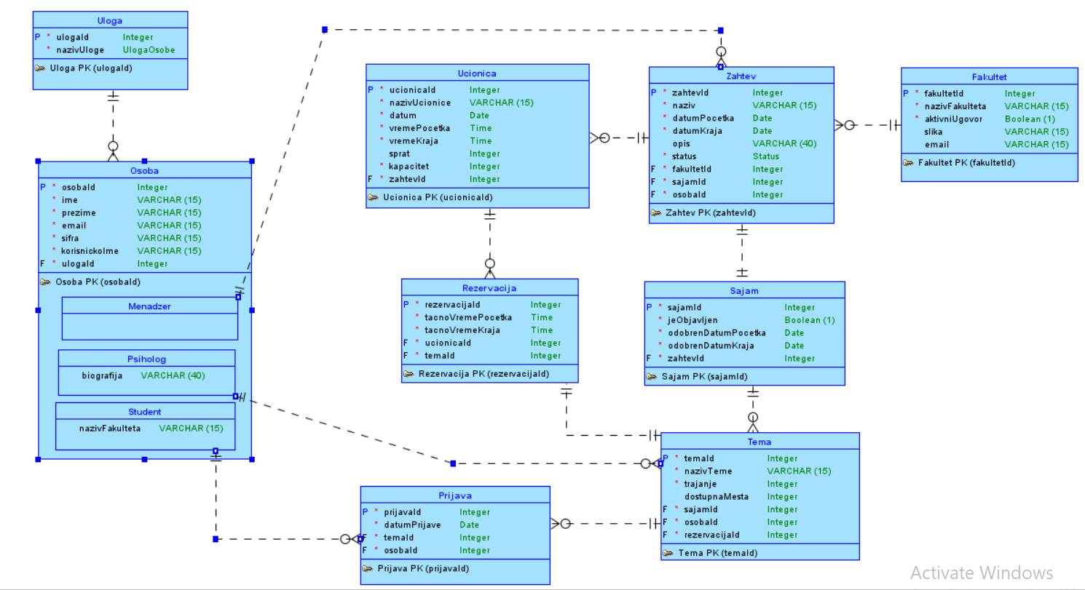

*Слика 1. Концептуални модел шеме базе података*

Имплементациона шема укључује све техничке детаље потребне за физичко креирање базе података. За сваки атрибут је наведен тип податка, дужина поља, као и специфична ограничења. Тачно су дефинисани примарни и страни кључеви, осигуравајући интегритет података и релације између табела. Ова шема је усмерена на конкретну реализацију у систему за управљање базом података. Слика 2.

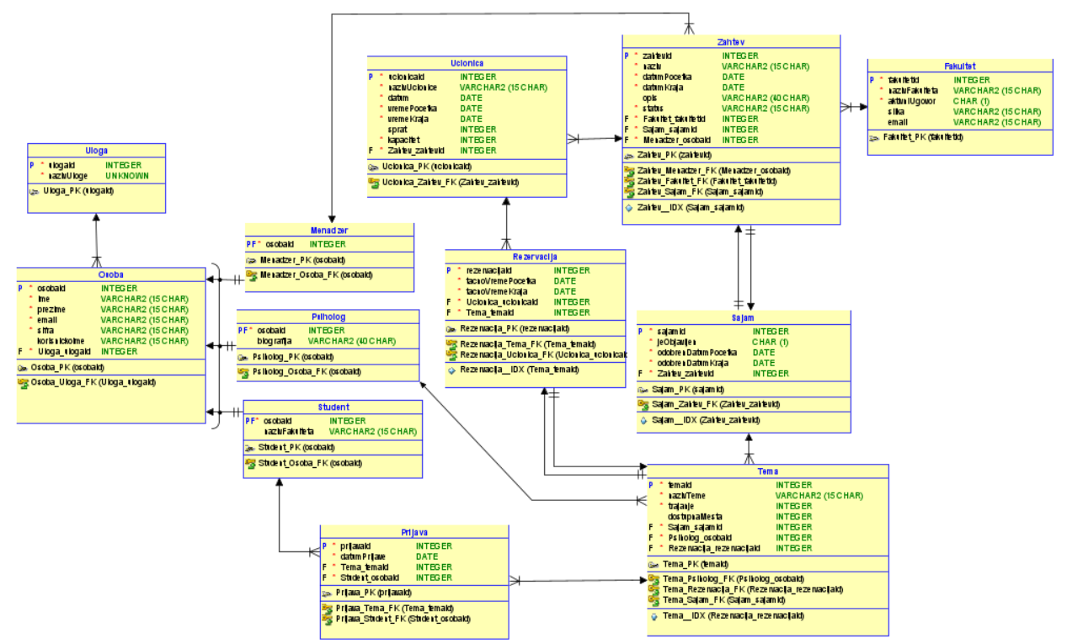

*Слика 2. Имплементациони модел шеме базе података*

## Опис имплементационог модела базе података

Након што је су представљене обе шеме базе података, неопходно је описати детаљно сваку табелу, наводећи колоне, примарне кључеве, стране кључеве.

### Особа

Употребљена је IS-A хијерархија како би се избегло понављање података и омогућило лакше управљање различитим типовима корисника у систему. Шема релације особа представља основне податке за сваког корисника апликације.

|  |  |  |  |
| --- | --- | --- | --- |
| **Колоне у табели** | | | |
| **Назив колоне** | **Тип податка** | **Nullable** | **Опис колоне** |
| OsobaId | INTEGER | НЕ | Јединствени идентификатор |
| Ime | VARCHAR2(15) | НЕ | Име особе |
| Prezime | VARCHAR2(15) | НЕ | Презиме особе |
| Email | VARCHAR(15) | НЕ | Email адреса особе |
| Sifra | VARCHAR(15) | НЕ | Шифра која се користи приликом логовања |
| KorisnickoIme | VARCHAR(15) | НЕ | Корицничко име које се користи приликом логовања |
| UlogaId | INTEGER | НЕ | Јединствени идентификатор улоге |

|  |  |
| --- | --- |
| **Ограничење примарног кључа** | |
| **Назив ограничења** | **Колоне** |
| Osoba_PK | OsobaId |

|  |  |  |  |
| --- | --- | --- | --- |
| **Ограничење референцијалног интегритета** | | | |
| **Назив ограничења** | **Колоне** | **Референцирана табела** | **Референциране колоне** |
| Osoba_Uloga_FK | UlogaId | Uloga | UlogaId |

### Психолог

|  |  |  |  |
| --- | --- | --- | --- |
| **Колоне у табели** | | | |
| **Назив колоне** | **Тип податка** | **Nullable** | **Опис колоне** |
| OsobaId | INTEGER | НЕ | Јединствени идентификатор |
| Biografija | VARCHAR2(40) | ДЕ | Додатни подаци о психологу |

|  |  |
| --- | --- |
| **Ограничење примарног кључа** | |
| **Назив ограничења** | **Колоне** |
| Psiholog_PK | OsobaId |

|  |  |  |  |
| --- | --- | --- | --- |
| **Ограничење референцијалног интегритета** | | | |
| **Назив ограничења** | **Колоне** | **Референцирана табела** | **Референциране колоне** |
| Psiholog_Osoba_FK | OsobaId | Osoba | OsobaId |

### Менаџер

|  |  |  |  |
| --- | --- | --- | --- |
| **Колоне у табели** | | | |
| **Назив колоне** | **Тип податка** | **Nullable** | **Опис колоне** |
| OsobaId | INTEGER | НЕ | Јединствени идентификатор |

|  |  |
| --- | --- |
| **Ограничење примарног кључа** | |
| **Назив ограничења** | **Колоне** |
| Menadzer_PK | OsobaId |

|  |  |  |  |
| --- | --- | --- | --- |
| **Ограничење референцијалног интегритета** | | | |
| **Назив ограничења** | **Колоне** | **Референцирана табела** | **Референциране колоне** |
| Menadzer_Osoba_FK | OsobaId | Osoba | OsobaId |

### Студент

|  |  |  |  |
| --- | --- | --- | --- |
| **Колоне у табели** | | | |
| **Назив колоне** | **Тип податка** | **Nullable** | **Опис колоне** |
| OsobaId | INTEGER | НЕ | Јединствени идентификатор |
| NazivFakulteta | VARCHAR2(15) | ДА | Назив факултета студента |

|  |  |
| --- | --- |
| **Ограничење примарног кључа** | |
| **Назив ограничења** | **Колоне** |
| Student_PK | OsobaId |

|  |  |  |  |
| --- | --- | --- | --- |
| **Ограничење референцијалног интегритета** | | | |
| **Назив ограничења** | **Колоне** | **Референцирана табела** | **Референциране колоне** |
| Student_Osoba_FK | OsobaId | Osoba | OsobaId |

### Улога

Шема релације улога садржи податке о улогама које корисници могу имати у систему.

|  |  |  |  |
| --- | --- | --- | --- |
| **Колоне у табели** | | | |
| **Назив колоне** | **Тип податка** | **Nullable** | **Опис колоне** |
| UlogaId | INTEGER | НЕ | Јединствени идентификатор |
| NazivUloge | VARCHAR(20) | НЕ | Назив улоге |

|  |  |
| --- | --- |
| **Ограничење примарног кључа** | |
| **Назив ограничења** | **Колоне** |
| Uloga_PK | UlogaId |

### Учионица

Шема релације *учионица* представља основне податке и слободне термине учионица неког факултета.

|  |  |  |  |
| --- | --- | --- | --- |
| **Колоне у табели** | | | |
| **Назив колоне** | **Тип податка** | **Nullable** | **Опис колоне** |
| UcionicaId | INTEGER | НЕ | Јединствени идентификатор |
| NazivUcionice | VARCHAR2(15) | НЕ | Назив учионице |
| Datum | DATE | НЕ | Датум када је слободна |
| VremePocetka | TIME | НЕ | Почетак сатнице када је слободна |
| VremeKraja | TIME | НЕ | Крај сатнице када је слободна |
| Sprat | INTEGER | ДА | Спрат на ком се налази |
| Kapacitet | INTEGER | НЕ | Број људи који може стати |
| ZahtevId | INTEGER | НЕ | Јединствени индификатор захтева |

|  |  |
| --- | --- |
| **Ограничење примарног кључа** | |
| **Назив ограничења** | **Колоне** |
| Ucionica_PK | UcionicaId |

|  |  |  |  |
| --- | --- | --- | --- |
| **Ограничење референцијалног интегритета** | | | |
| **Назив ограничења** | **Колоне** | **Референцирана табела** | **Референциране колоне** |
| Ucionica_Zahtev_FK | ZahtevId | Zahtev | ZahtevId |

### Захтев

Шема релације *захтев* представља основне податке о захтеву који психолошки центар нуди одређеном факултету.

|  |  |  |  |
| --- | --- | --- | --- |
| **Колоне у табели** | | | |
| **Назив колоне** | **Тип податка** | **Nullable** | **Опис колоне** |
| ZahtevId | INTEGER | НЕ | Јединствени идентификатор |
| Naziv | VARCHAR2(15) | НЕ | Назив захтева |
| DatumPocetka | DATE | НЕ | Оквиран почетак периода у ком би сајам требао да буде |
| DatumKraja | DATE | НЕ | Оквиран крај периода у ком би сајам требао да буде |
| Opis | VARCHAR2(40) | ДА | Опис захтева |
| Status | VARCHAR2(15) | НЕ | Статус да ли је захтев у процесу, прихваћен или одбијен |
| FakultetId | INTEGER | НЕ | Јединствени идентификатор факултета |
| SajamId | INTEGER | НЕ | Јединствени идентификатор сајма |
| OsobaId | INTEGER | НЕ | Јединствени идентификатор особе |

|  |  |
| --- | --- |
| **Ограничење примарног кључа** | |
| **Назив ограничења** | **Колоне** |
| Zahtev_PK | ZahtevId |

|  |  |  |  |
| --- | --- | --- | --- |
| **Ограничење референцијалног интегритета** | | | |
| **Назив ограничења** | **Колоне** | **Референцирана табела** | **Референциране колоне** |
| Zahtev_Menadzer_FK | OsobaId | Menadzer | OsobaId |
| Zahtev_Fakultet_FK | FakultetId | Fakultet | FakultetId |
| Zahtev_Sajam_FK | SajamId | Sajam | SajamId |

### Факултет

Шема релације *учионица* представља основне податке о факултету.

|  |  |  |  |
| --- | --- | --- | --- |
| **Колоне у табели** | | | |
| **Назив колоне** | **Тип податка** | **Nullable** | **Опис колоне** |
| FakultetId | INTEGER | НЕ | Јединствени идентификатор |
| NazivFakulteta | VARCHAR2(15) | НЕ | Назив факултета |
| AktivniUgovor | BOOLEAN(1) | НЕ | Да ли наш центар има важећи уговор са факултетом или не |
| Slika | VARCHAR2(15) | ДА | Слика факултета |
| Email | VARCHAR2(15) | ДА | Мејл факултета |

|  |  |
| --- | --- |
| **Ограничење примарног кључа** | |
| **Назив ограничења** | **Колоне** |
| Fakultet_PK | FakultetId |

### Сајам

Шема релације *сајам* представља основне податке о сајму.

|  |  |  |  |
| --- | --- | --- | --- |
| **Колоне у табели** | | | |
| **Назив колоне** | **Тип податка** | **Nullable** | **Опис колоне** |
| SajamId | INTEGER | НЕ | Јединствени идентификатор |
| JeObjavljen | BOOLEAN | НЕ | Да ли је сајам званично објављен |
| OdobrenDatumPocetka | DATE | НЕ | Датум почетка одобрен од стране факултета |
| OdobrenDatumKraja | DATE | НЕ | Датум краја одобрен од стране факултета |
| ZahtevId | INTEGER | НЕ | Јединствени идентификатор захтева |

|  |  |
| --- | --- |
| **Ограничење примарног кључа** | |
| **Назив ограничења** | **Колоне** |
| Sajam_PK | SajamId |

|  |  |  |  |
| --- | --- | --- | --- |
| **Ограничење референцијалног интегритета** | | | |
| **Назив ограничења** | **Колоне** | **Референцирана табела** | **Референциране колоне** |
| Sajam_Zahtev_FK | ZahtevId | Zahtev | ZahtevId |

### Резервација

Шема релације *резервација* представља основне податке о резервацији одређене теме у некој учионици.

|  |  |  |  |
| --- | --- | --- | --- |
| **Колоне у табели** | | | |
| **Назив колоне** | **Тип податка** | **Nullable** | **Опис колоне** |
| RezervacijaId | INTEGER | НЕ | Јединствени идентификатор |
| TacnoVremePocetka | TIME | НЕ | Почетак сатнице резервације сале |
| TacnoVremeKraja | TIME | НЕ | Крај сатнице резервације сале |
| UcionicaId | INTEGER | НЕ | Јединствени идентификатор учионице |
| TemaId | INTEGER | НЕ | Јединствени идентификатор теме |

|  |  |
| --- | --- |
| **Ограничење примарног кључа** | |
| **Назив ограничења** | **Колоне** |
| Rezervacija_PK | RezervacijaId |

|  |  |  |  |
| --- | --- | --- | --- |
| **Ограничење референцијалног интегритета** | | | |
| **Назив ограничења** | **Колоне** | **Референцирана табела** | **Референциране колоне** |
| Rezervacija _Tema_FK | TemaId | Tema | TemaId |
| Rezervacija _Ucionica_FK | UcionicaId | Ucionica | UcionicaId |

### Тема

Шема релације *тема* представља основне податке о теми у оквиру сајма.

|  |  |  |  |
| --- | --- | --- | --- |
| **Колоне у табели** | | | |
| **Назив колоне** | **Тип податка** | **Nullable** | **Опис колоне** |
| TemaId | INTEGER | НЕ | Јединствени идентификатор |
| NazivTeme | BOOLEAN | НЕ | Назив теме |
| Trajanje | DATE | НЕ | Трајање теме |
| DostupnaMesta | DATE | ДА | Доступна места за тему |
| SajamId | INTEGER | НЕ | Јединствени идентификатор сајма |
| OsobaId | INTEGER | НЕ | Јединствени идентификатор особе |
| RezervacijaId | INTEGER | НЕ | Јединствени идентификатор резервације |

|  |  |
| --- | --- |
| **Ограничење примарног кључа** | |
| **Назив ограничења** | **Колоне** |
| Tema_PK | TemaId |

|  |  |  |  |
| --- | --- | --- | --- |
| **Ограничење референцијалног интегритета** | | | |
| **Назив ограничења** | **Колоне** | **Референцирана табела** | **Референциране колоне** |
| Tema_Psiholog_FK | OsobaId | Psiholog | OsobaId |
| Tema_Rezervacija_FK | RezervacijaId | Rezervacija | RezervacijaId |
| Tema_Sajam_FK | SajamId | Sajam | SajamId |

### Пријава

Шема релације *пријава* представља основне податке о пријави студента на неку тему.

|  |  |  |  |
| --- | --- | --- | --- |
| **Колоне у табели** | | | |
| **Назив колоне** | **Тип податка** | **Nullable** | **Опис колоне** |
| PrijavaId | INTEGER | НЕ | Јединствени идентификатор |
| DatumPrijave | DATE | НЕ | Датум пријаве |
| TemaId | INTEGER | НЕ | Јединствени идентификатор теме |
| OsobaId | INTEGER | НЕ | Јединствени идентификатор особе |

|  |  |
| --- | --- |
| **Ограничење примарног кључа** | |
| **Назив ограничења** | **Колоне** |
| Prijava_PK | PrijavaId |

|  |  |  |  |
| --- | --- | --- | --- |
| **Ограничење референцијалног интегритета** | | | |
| **Назив ограничења** | **Колоне** | **Референцирана табела** | **Референциране колоне** |
| Prijava_Tema_FK | TemaId | Tema | TemaId |
| Prijava_Student_FK | OsobaId | Student | OsobaId |

# Апликативно решење

У овом поглављу биће представљен изглед апликативног решења. Корисници који нису улоговани, могу да приступе само почетној страници. Након успешног пријављивања на систем корисницима се нуде различите функционалности, али све у складу са правом приступа.

## Основне функционалности

У основне функционалности овог система спадају преглед почетне странице, регистрација и пријава на систем и оне су доступне свим корисницима. Након пријаве на систем, сваки корисник има преглед свог профила.

На слици 3. је приказ почетне странице доступне свим корисницима. На слици 4. је форма за регистрацију корисника уколико до сада није био пријављен у систем, док је на слици 5. форма за пријаву корисника који има свој налог. Слика 6. садржи приказ корисничког профила.



*Слика 3. Приказ почетног екрана*



*Слика 4. Пријава на систем*



*Слика 5. Регистрација на систем*



*Слика 6. Приказ профила*

## Део апликативног решења намењен менаџеру

Уколико се корисник пријави као менаџер, пружа му се широк спектар функционалности и манипулације подацима. Главна улога менаџера је да организује сајам, објави га и позове интересантне психологе да учествују у сајму.

### Преглед свих факултета

На страници са слике 7. менаџер има приказ свих факултета са којима је у сарадњи и може да изабере онај који му највише одговара. Кликом на дугме “Book you fair”, прелази се на следећу страницу на којој менаџер креира и шаље захтев изабраном факултету.

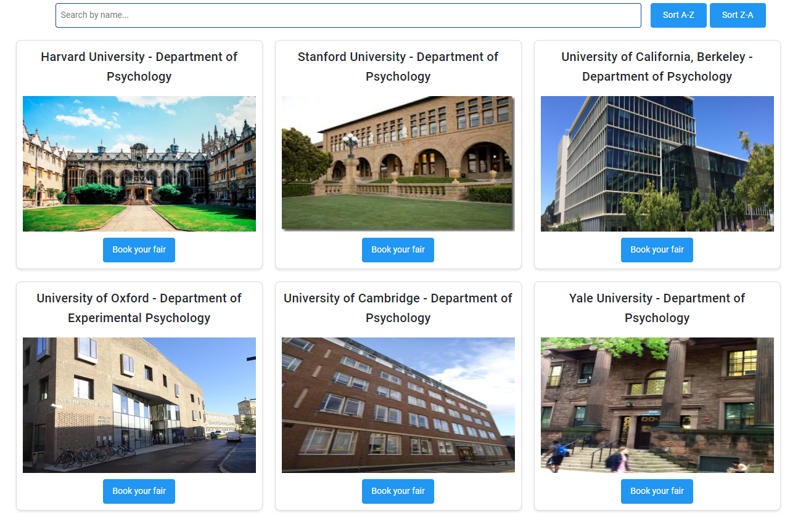

*Слика 7. Приказ свих факултета*

### Слање захтева факултетима

Након клика на одређен факултет, менаџеру се приказује страница која је приказана на слици 8. где менаџер даје предлог назива сајма, оквирне датуме који одговарају за организовање сајма, број узастопних дана који су потребно за трајање сајма и опис у ком детаљније може да опише своје захтеве у виду пожељног капацитета по данима и сама идеја сајма. Кликом на дугме “Send request” менаџер шаље захтев кроз мејл изабраном факултету.

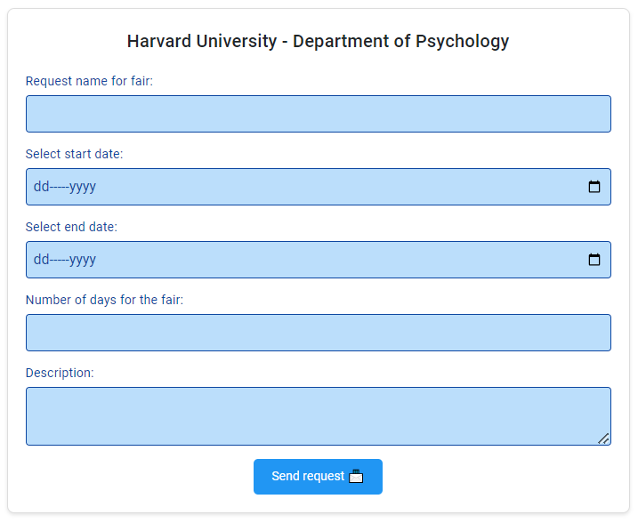

*Слика 8. Слање захтева изабраном факултету*

### Праћење захтева који су на чекању

Менаџер има прилику да види све захтеве који су на чекању и сваки тај захтев изгледа као на слици 9. Менаџер има прилику да опет пошаље захтев или да га поништи ако је предуго чекао и није добио никакав одговор.

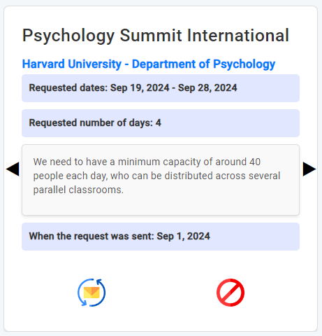

*Слика 9. Захтев који је тренутно на чекању*

### Приказ одобрених захтева

Уколико факултет прихвати захтев менаџер има прилику то да види, као што може да види на слици 10. који датуми му највише одговарају и распоред учионица по данима, временски опсег и капацитет који могу да понуде. Кликом на дугме “Organize fair”, менаџер одлучује од ког захтева хоће да направи и организује сајам.

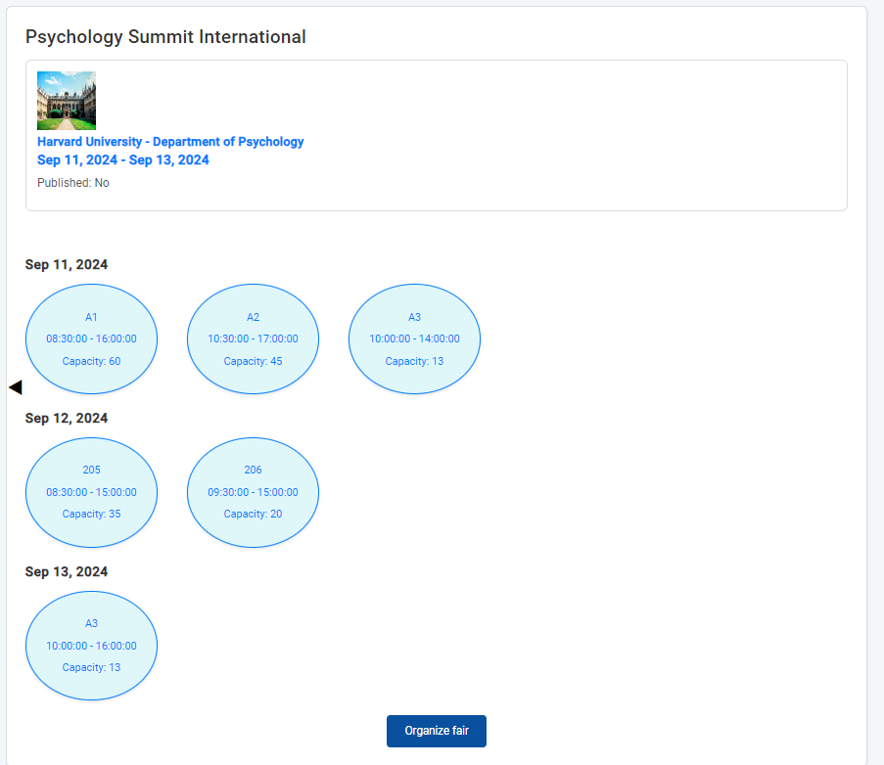

*Слика 10. Прихваћен захтев од стране факултета*

### Организовање сајма

Организовање сајма почиње са сликом 11. где се види који захтев је изабран, а са десне стране пише да се кликне на учионицу како би се кренуло у организацију сајма. Први корак приликом организовања сајма види се на слици 12. а то је да се направе теме у оквиру сваке учионице. Када менањер напише назив теме и време трајања тог предавања добија препоручене времеске одреднице унутар изабране учионице. Када заврши са прављењем тема, прелази на следећи корак, а то се види на слици 14. а то је да менаџер за сваку тему има прилику да позове психолога и да одреди да ли ће бити организатор или презентер. И на крају последњи корак се види на слици 15. где менаџер има прилику да објави сајам како би могао да постане доступан и виљив свим будућим учесницима и психолозима, без икаквог распореда, само информативно.

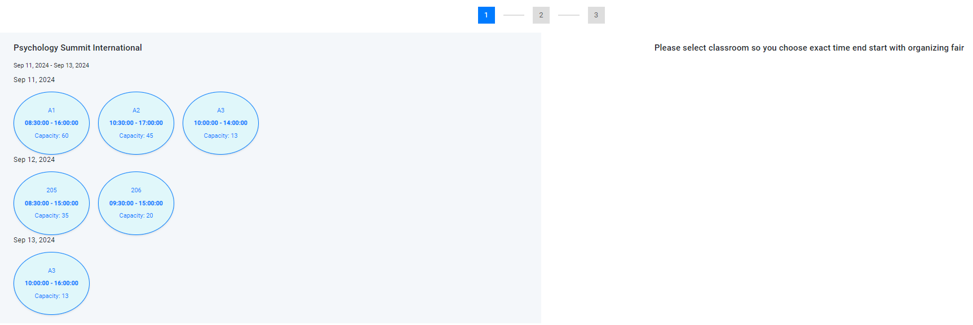

*Слика 11. Одабран захтев од ког менаџер прави сајам*

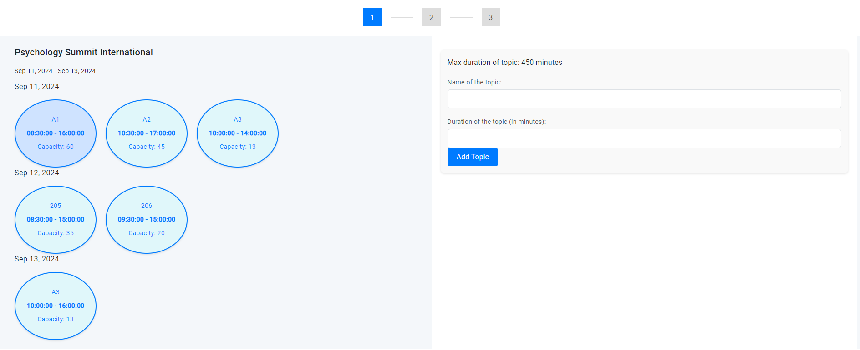

*Слика 12. Први корак организовања сајма*

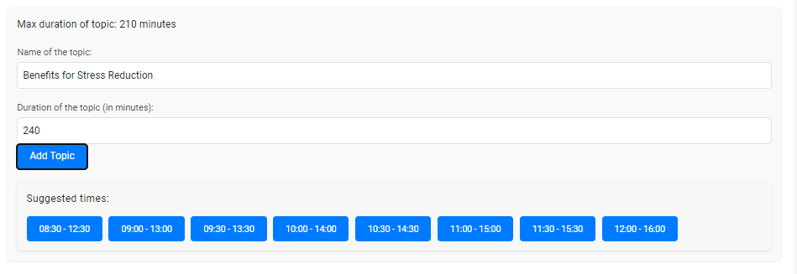

*Слика 13. Бирање препоручених сатница за тему у оквиру неке учионице*

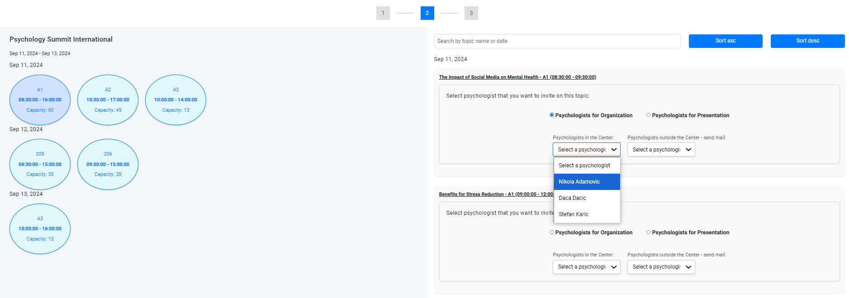

*Слика 14. Други корак организовања сајма*

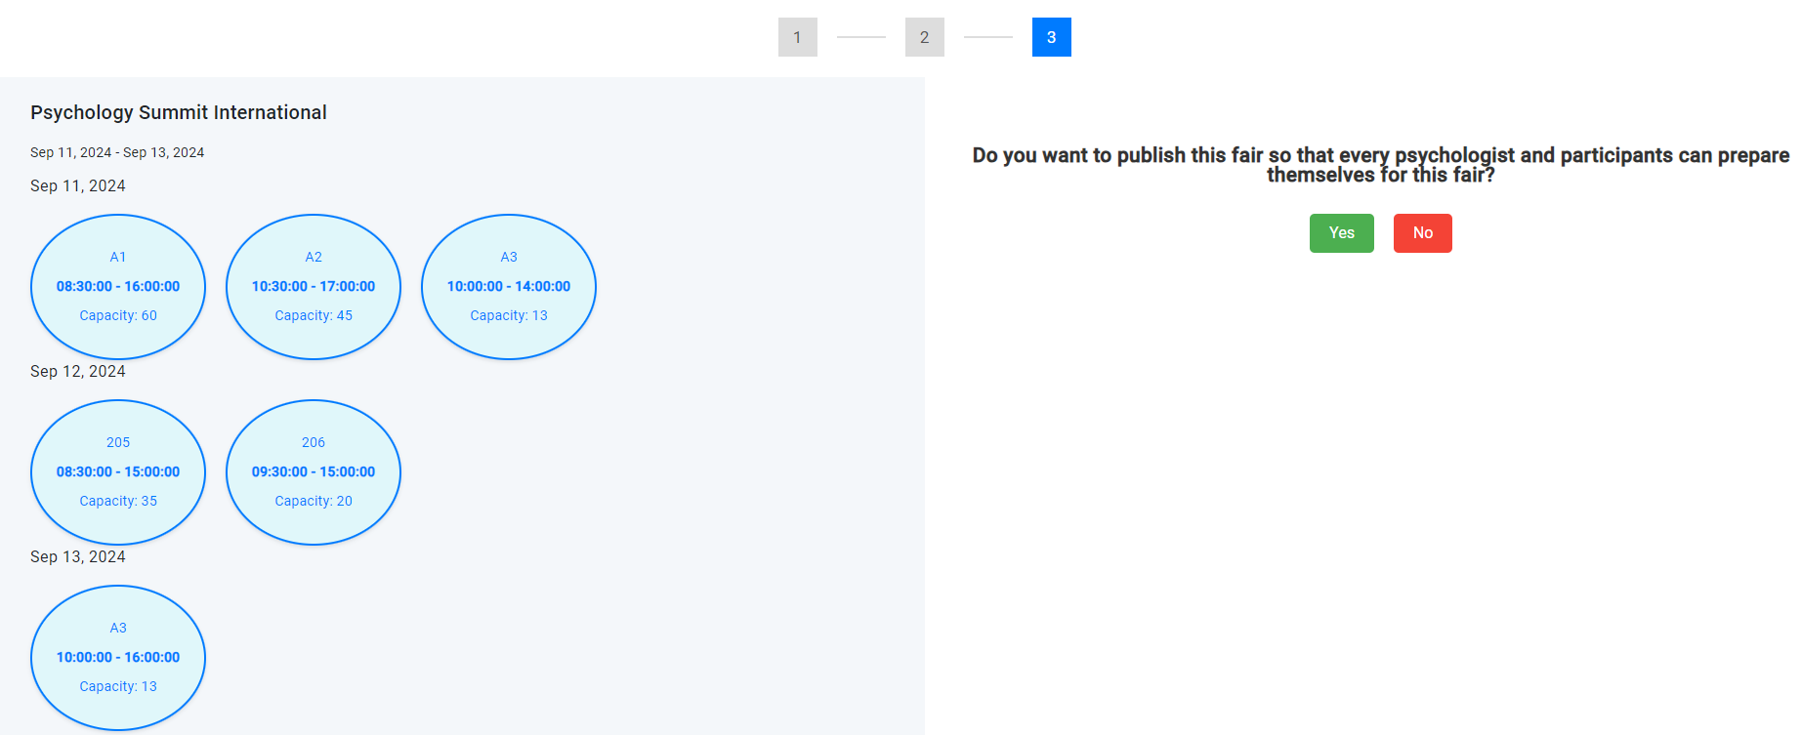

*Слика 15. Трећи корак организовања сајма*

### Приказ пријава психолога на тему

Менаџер има прилику да види све пријаве других психолога на слободне теме, као и приложен документ у склопу пријаве тако што добијају нотификацију као са слике 16. и када кликну на ту нотификацију прикаже им се страница као на слици 17. Менаџер може да прихвати психолога који највише одговара за ту тему, али исто тако може да откаже тему уколико нема никаквог интересовања за тему, кликом на кантицу.

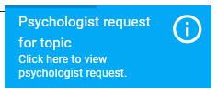

*Слика 16. Нотификација слања пријава прихолога на тему*

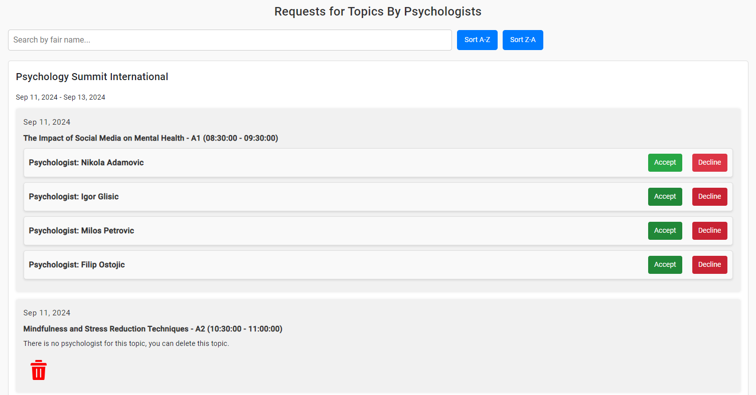

*Слика 17. Све пријаве психолога за једну тему*

### Објава сајма

На самом крају менаџер има прилику да јавно објави сајам који је у потпуности организован, како би он постао јавно доступан свим студентима. На слици 18. се види да се превлачењем сајма из листе необјављених у листу објављених на једноставан начин мења статус тог сајма.

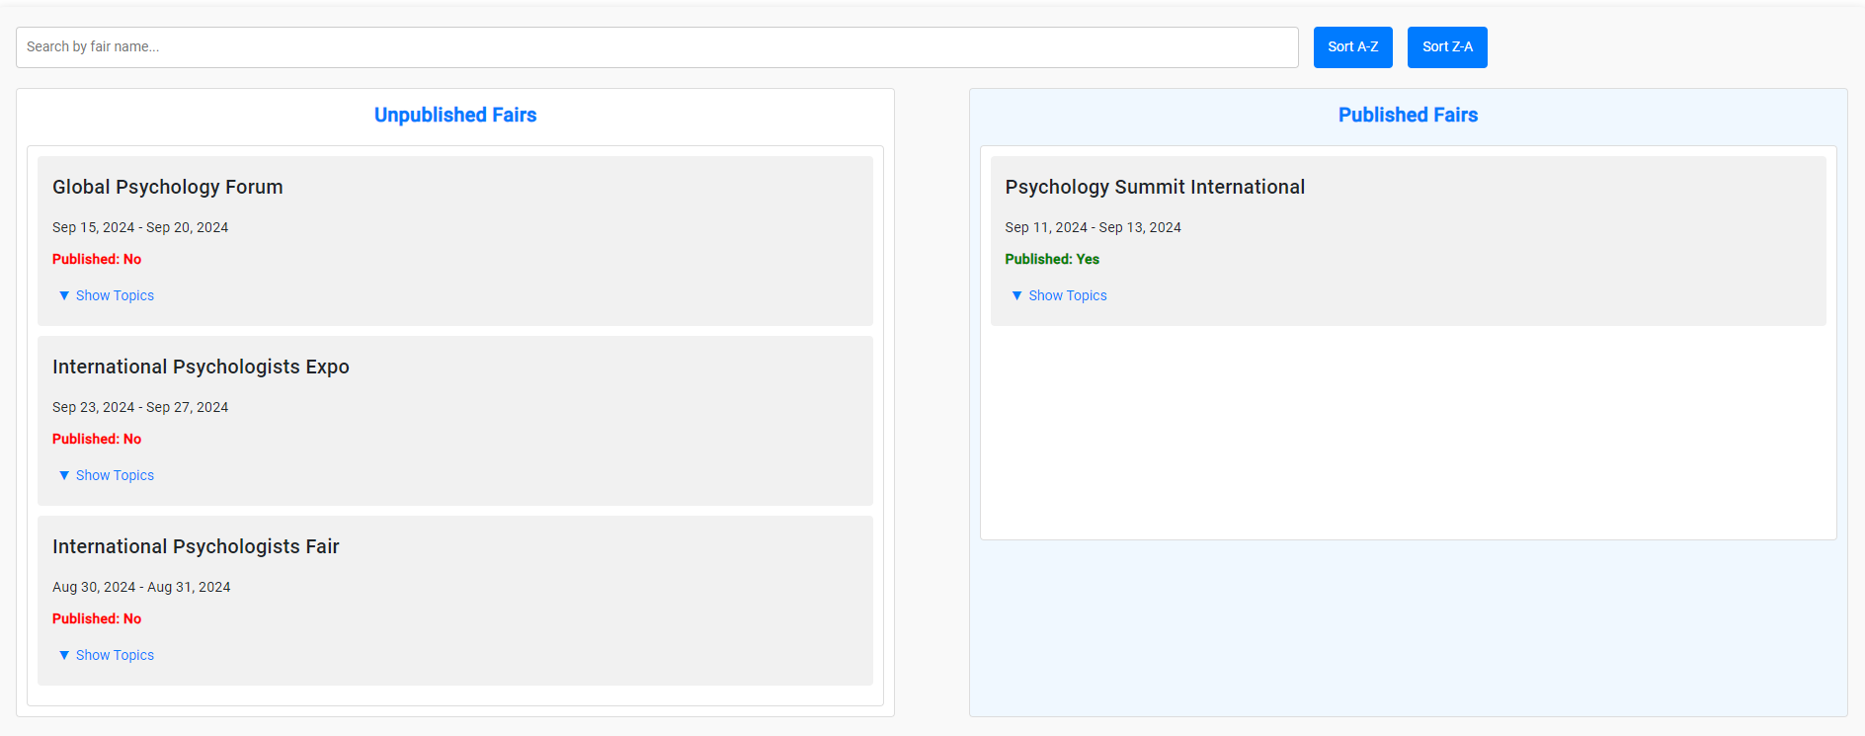

*Слика 18. Објављивање сајмова*

## Део апликативног решења намењен психологу

Ако се корисник региструје као психолог, добија приступ разноврсним функционалностима и могућностима манипулације подацима. Психолог има опцију да прихавата и одбија позиве на теме у оквиру неког сајма, као и да се сам пријављује на њему интересантне и слободне теме.

### Приказ позива менаџера на тему

Психолози који су део психолошког центра добијају позив на тему у облику нотификације која изгледа као са слике 19. Кликом на ту нотификацију психолог има увид у страницу као са слике 20. где може да види све позиве од стране менаџера и да одлучи на које теме жели да се одазове кликом на дугме “Accept”.



*Слика 19. Нотификација позива психолога на тему*

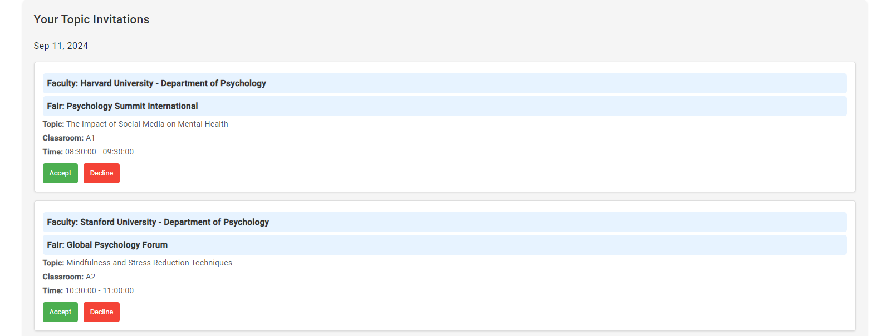

*Слика 20. Приказ свих позива на теме*

### Пријава психолога на тему

Психолог има прилику кликом на “Show topics” да види слободне теме и да се пријави на одређену тему, прво мора као што се види на слици 21. да изабере да ли ће бити део организације или презентер и након тога кликом на дугме “Upload pdf”, искаче му прозор са слике 22. где бира који документ ће да приложи како би касније то менаџер прегледао. Након што пошаље документ кликом на дугме “Send pdf”, што се види на слици 23. он добија опцију да се пријави на ту тему кликом на дугме “Apply for topic now”, што се види на слици 24.

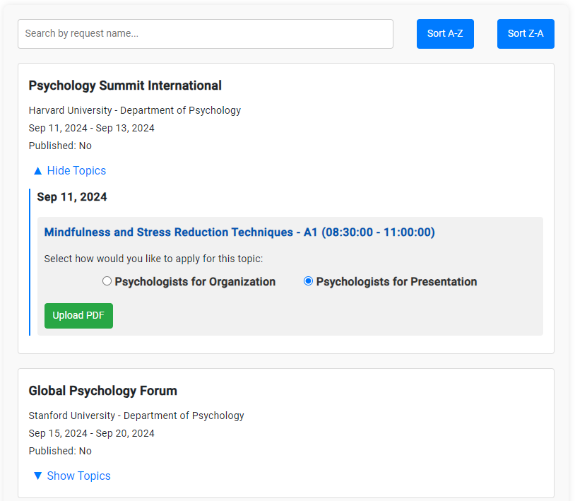

*Слика 21. Психолог селектује начин учествовања на теми*

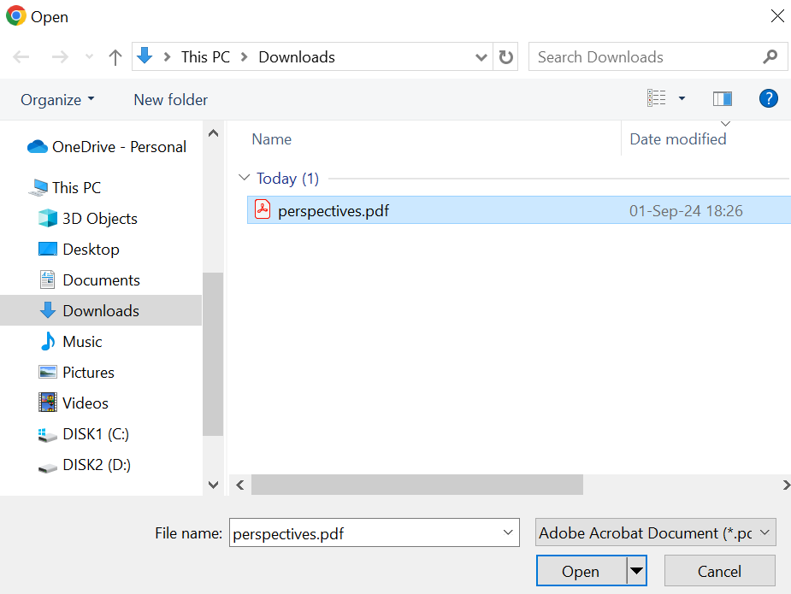

*Слика 22. Избор документа за пријаву*

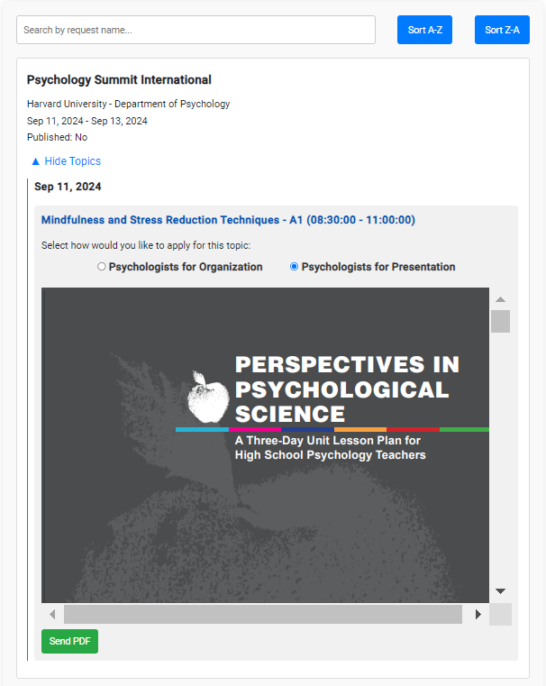

*Слика 23. Слање одабраног документа*

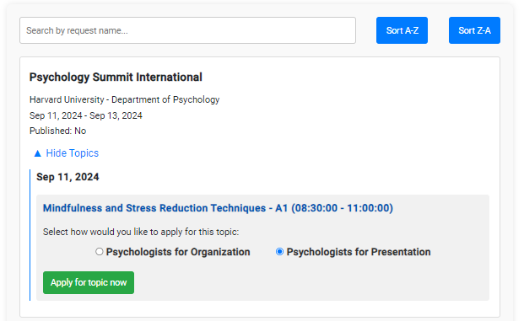

*Слика 24. Пријава психолога на тему у оквиру неког сајма*

## Део апликативног решења намењен студенту

Приликом пријаве корисника као студента, пружа му се опција да се пријави на неку од тема у оквиру сајма, а поред тога му стижу обавештења везано за теме које се одржавају сутрадан, а на које се предходно пријавио.

### Пријава студената на тему

Студент има прилику да види све јавно доступне сајмове, као са слике 25. и кликом на “Show topics”, може да види детаље сваког сајма и изабере уколико жели да се пријави на неку од тема. На слици 26. се види како изгледа кад се детаљније прикаже неки сајам и уколико студент жели да се пријави на неку тему кликом на дугме “Join this topic”, студенту се отвара форма као на слици 27. где је потребно да студент напише своје име , презиме, годину студија и мејл како би заузео своје место за одређену тему.

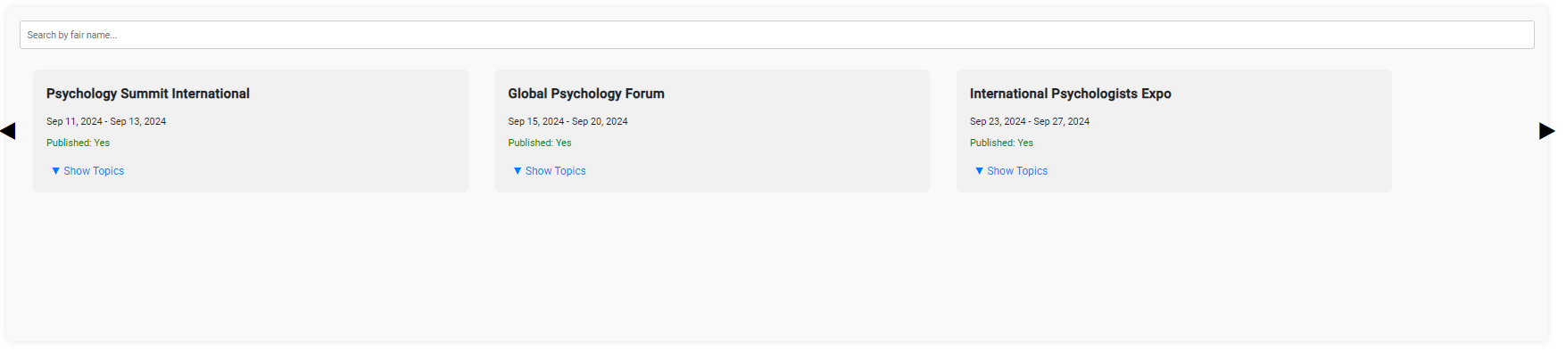

*Слика 25. Приказ свих јавно доступних сајмова*

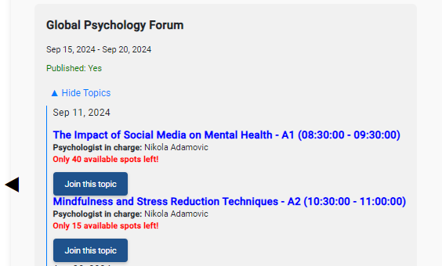

*Слика 26. Приказ свих тема у оквиру сајма*

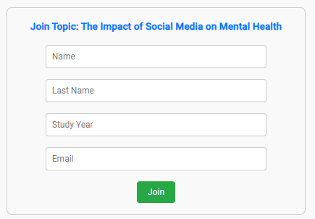

*Слика 27. Форма за пријаву студента на тему*

### Подсетник за сајам

Студент добија подсетник у виду нотификације за тему, тачније сајам уколико се одржава сутрадан, а он се предходно пријавио на ту тему. Та нотификација изгледа као са слике 28. и кликом на њу студент може да види страницу као са слике 29. где види детаљније информације о сутрашњем сајму и конкретној теми на коју се пријавио.



*Слика 28. Подсетник у виду нотификације*

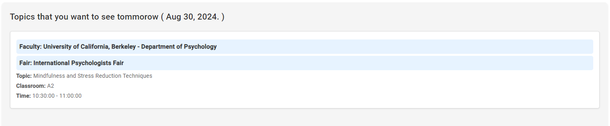

*Слика 27. Детаљне информације о сајму и теми на коју се студент пријавио*

## Имплементација подсистема за сајмове

Апликација користи Spring Boot за серверску страну апликације и PostgreSQL као систем за управљање базом података. Ова комбинација омогућава ефикасно и брзо извршавање функционалности апликације. Spring Boot нуди лако повезивање на базу података, што значајно поједностављује развој и одржавање апликације. За PostgreSQL, функционалности су имплементиране помоћу REST сервиса који обрађују податке на апликативном слоју.

Постоји могућност извршавања функционалности на Oracle бази података, користећи SQLDeveloper за писање PL/SQL програма. Ови програми се извршавају директно на серверу базе података, што омогућава бржи одзив јер се избегава довлачење великих количина података на апликативни слој. SQLDeveloper такође омогућава оптимизацију SQL упита, што додатно убрзава извршавање. Разлика у имплементацији између PostgreSQL и Oracle се своди на позиве одговарајућих процедура и упита, при чему се за Oracle користе PL/SQL процедуре, док се за PostgreSQL користе REST сервиси.

На овај начин, апликација може бити прилагођена различитим системима за управљање базом података, обезбеђујући флексибилност и оптималне перформансе без обзира на окружење у којем се извршава.

# Закључак

Увођењем информационог система за организовање сајмова, психолошки центри ће значајно побољшати ефикасност и прецизност у управљању сајмовима. Развој информационог система за организовање сајмова у психолошком центру значајно доприноси унапређењу организације, координације и вођења ових догађаја, што подстиче активније учешће студената у стручној пракси касније. Систем олакшава комуникацију са партнерским факултетима, ефикасно управљање темама и ангажовање одговарајућих психолога, што све заједно доприноси квалитетнијем едукативном и практичном искуству. Сајмови, организовани на овај начин, не само да подижу ниво професионалне припреме студената, већ и јачају везу између академских установа и реалне праксе. Овај дипломски рад представља допринос модернизацији и покушај унапређења образовања будућих стручњака у области психологије.

Даљи развој овог софтверског решења би укључивао имплементацију:

**1. Извршавање рецензија од стране менаџера**

Приликом пријаве на одређену тему у оквиру сајма, психолози морају да приложе документ у којем се тачно види како би они обрадили ту тему на коју се пријављују, тако да менаџер може да изврши рецензију тог документа заједно са још неким стучњацима и по томе се заправо прави избор одговарајућег психолога за одређену тему.

**2. Групни рад, радионице и такмичења**

Увести подршку за групне задатке, радионице и такмичења између студената. Ово би укључивало могућност формирања тимова, заједничко радно окружење и алате за комуникацију и дељење докумената међу студентима у оквирима сајма, како би поред предавања постојао и интерактивни део сајма.

**3. Увођење документ-оријентисане базе података:**

С обзиром на генерисање докумената приликом пријава психолога на тему у оквиру сајма, увођење документ-оријентисане базе као што је MongoDB би омогућило боље управљање и складиштење докумената. Ово би додатно олакшало менаџеру извршавање рецензија, као и саму претрагу и обраду докумената.

**4. Графска база података за предлоге тема у оквиру сајмова:**

Увођење графске базе података за управљање предлозима тема омогућило би ефикасније повезивање и препоруке тема засноване на интересовањима и предходним учешћима студента. Ово би побољшало персонализацију и задовољство студента.

**5. Унапређење корисничког интерфејса:**

Додатна побољшања у корисничком интерфејсу, као што су интуитивна навигација, прилагођени дизајн и интерактивни елементи и одабир језика би унапредила корисничко искуство.

**6. Претрага сличних тема или психолога:**

Коришћењем векторске базе попут Pinecone, Faiss, или Weaviate, могу се претворити текстуални описи тема сајмова, профила психолога и услова факултета у векторе. Коришћењем технике као што је embedding (нпр. BERT или OpenAI модели), може се омогућити проналажење сличних тема на основу садржаја. На пример, психолог може да унесе своју специјалност, а систем може да препоручи сличне сајмове на којима би могао учествовати.

# Литертура

[ 1 ] Spring Boot Documentation - <https://docs.spring.io/spring-boot/index.html> (август 2024.)

[ 2 ] SQL Developer Data Modeler Documentation - <https://docs.oracle.com/database/sql-developer-data-modeler-18.1/> (август 2024.)

[ 3 ] National Institute of mental Health -

<https://www.nimh.nih.gov/health/topics/psychotherapies> (август 2024.)

[ 4 ] Могин П., Луковић И., Говедарица М. Принципи пројектовања базе података, друго издање, Универзитет у Новом Саду – Факултет техничких наука, Нови Сад, Србија, 2004, ISBN : 86-80249-81-5 (август 2024.)

# Додатак А – Списак коришћених скраћеница

|  |  |
| --- | --- |
| Скраћеница | Значење |
| FAQ | Frequently Asked Questions - акроним који се користи за означавање дела у документу или веб страницама који садржи одговоре на често постављена питања |
| REST | Representational State Transfer - архитектурни стил за дизајн различитих видова система, најчешће у контексту веб сервиса и API-ја |
| HTTP | Hypertext Transfer Protocol - протокол који се користи за пренос информација на вебу. |
| PL/SQL | Procedural Language for SQL – процедурално проширење SQL за релационе базе података |
| IS - A | Oдноси се на однос генерализације и специјализације између ентитета или табела. |

# Додатак Б – Списак коришћених појмова

|  |  |
| --- | --- |
| Појам | Значење |
| Big Five Personality Test | Психолошки тест који се користи за процену пет основних димензија личности |
| PostgerSQL | Систем за управљање базом података |
| Аngular | Mодеран фронтенд фрејмворк за развој веб апликација |

# Биографија

Kатарина Медић је рођена 5. септембра 2001. године у Новом Саду, Република Србија. Завршила је основну школу “Иван Гундулић” у Новом Саду и основну музичку школу “Јосип Славенски” у Новом Саду. Након тога, завршава гимназију ,,Јован Јовановић Змај“ природно-математички смер као одличан ученик. Током похађања средње школе је показала интересовање за математику и информатику, те због тога уписује смер Рачунарство и аутоматика, на Факултету техничких наука у Новом саду, 2020. године. У трећој години се усмерава на примењене рачунарске науке и информатику, а у четвртој години бира усмерење информациони системи. Добитница је стипендије Фонда за младе таленте Републике Србије. Положила је све испите са просечном оценом 9.08.